云南省经纪人协理继续教育培训报名系统操作步骤
德宏州房地产行业协会整理发布

- 打开网址：http://pxbm.ynsfx.org/navigations/index
- 点击“注册”，先注册一个免费账号

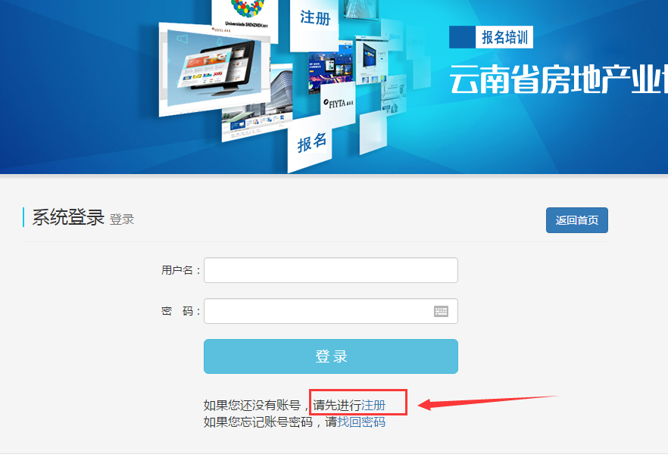
- 根据提示填写登录信息，请注意，注册类型一定要选择“个人”，所有信息填写完后点击“提交”

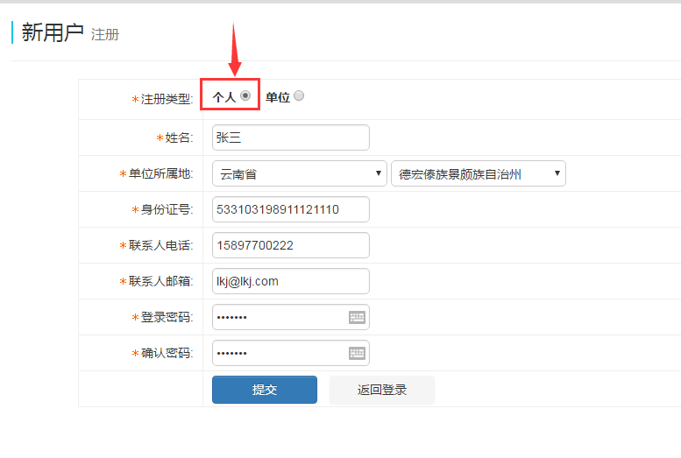
- 点击“提交”后，系统会提示“注册成功”，请牢记用户名和密码，稍后系统会自动跳转到登录页面，输入我们注册的信息，再点击“登录”
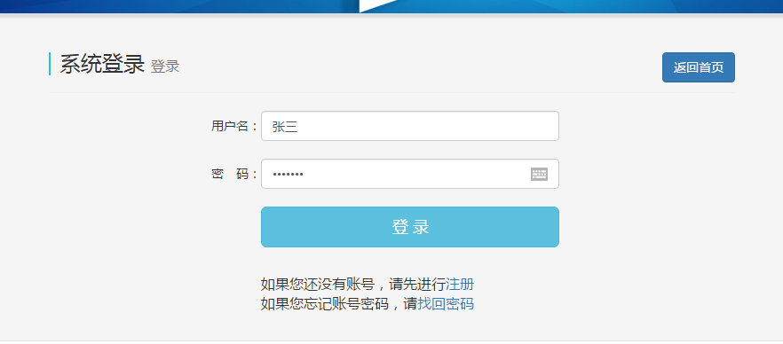
五，这步比较重要，请在浏览器重新打开网址：http://pxbm.ynsfx.org/login 然后点击【培训】，在弹出的对话框中选择“我需要报名”（如已报名成功，则可以点击“我已报名”查看审核装填）
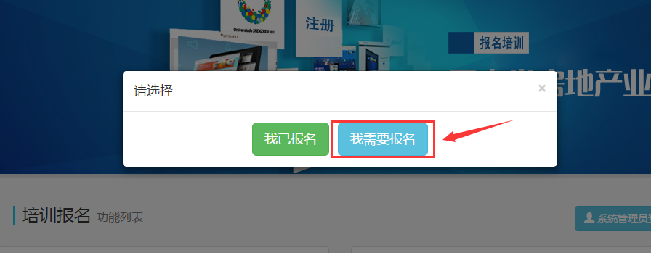
六，在弹出的页面中，都找到“德宏班”，点击报名
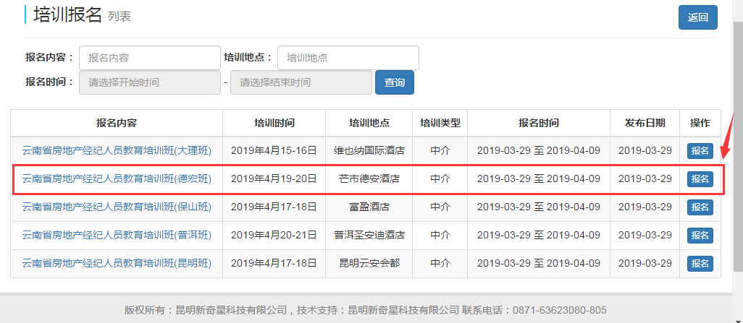
七，随后页面会弹出一个省房协的红头文件，我们滑动滚动条，点击最下面的【我要报名】
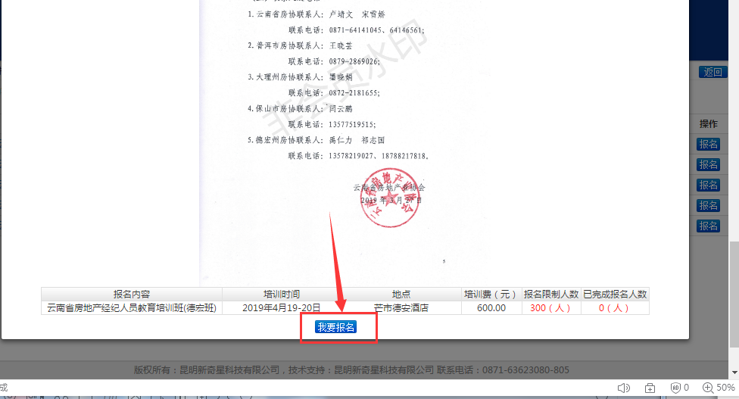
八、在弹出的页面中，选择“德宏傣族景颇族自治州”
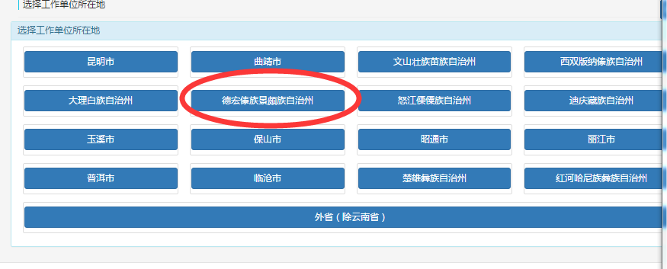

九，页面会弹出一个询问您“有没有信息卡”的窗口。我们根据实际情况选择即可，这里我们以“没有信息卡”为例。点击【没有信息卡】，系统会跳转到登录界面，我们输入之前的登录信息，点击登录。
十、登录进去后，我们就能看到培训班信息，点击“添加报名人员”
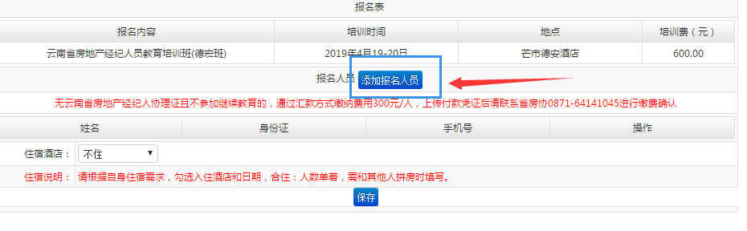
十一、在弹出的窗口中点击“新增”。根据提示填写完整信息后，我们先点左边的小方框打钩，再点击【确认选择】即可
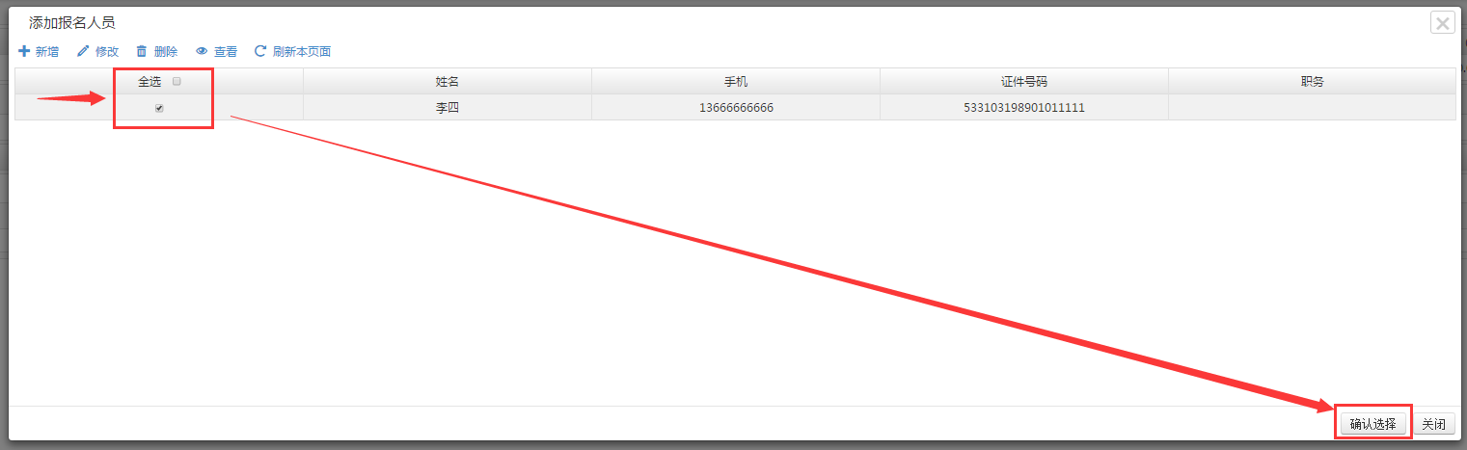

十二、我们还可以选择住宿酒店的情况。
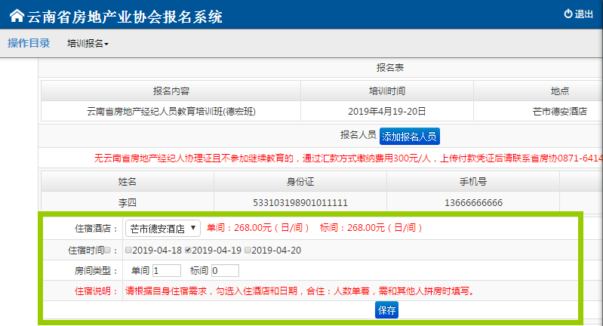

选择完成后点击【提交】即可，如需要发票信息，我们可以在新打开的页面选择，全部填写完成后，点击【保存】，然后【提交审核】，提交审核后信息不可再修改，审核成功后就能在线交费。
